**PRAKTIKUM STRUKTUR DATA**

**TUGAS PENDAHULUAN : QUEUE**



Oleh :

Alvin Reihansyah Makarim 2115061083

**PROGRAM STUDI TEKNIK INFORMATIKA**

**FAKULTAS TEKNIK**

**UNIVERSITAS LAMPUNG**

**2022**

Queue adalah struktur data linier yang menerapkan prinsip operasi dimana elemen data yang masuk pertama akan keluar lebih dulu. Prinsip ini dikenal dengan istilah FIFO (First In, First Out). Struktur data queue umumnya digunakan untuk mengelola thread dalam multithreading dan menerapkan sistem antrian prioritas pada program komputer.

Berbeda dengan struktur data stack yang menyimpan data secara bertumpuk dimana hanya terdapat satu ujung yang terbuka untuk melakukan operasi data, struktur data queue justru disusun secara horizontal dan terbuka di kedua ujungnya. Ujung pertama (head) digunakan untuk menghapus data sedangkan ujung lainnya (tail) digunakan untuk menyisipkan data. Seperti stack, queue juga dapat diimplementasikan menggunakan struktur data linked list atau array.

Berikut adalah ilustrasi dari queue.

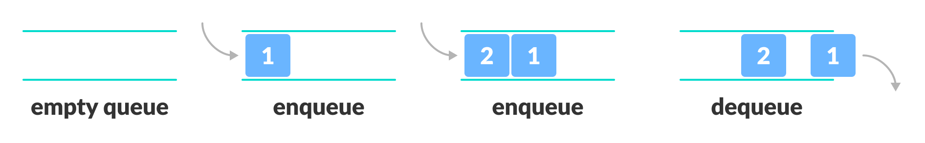

Gambar 1 Ilustrasi queue

Pada gambar di atas, karena elemen 1 ditambahkan ke antrian lebih dulu daripada 2, maka 1 adalah elemen yang pertama dihapus dari antrian. Hal ini mengikuti aturan operasi FIFO.

Dalam istilah pemrograman, menempatkan item dalam struktur data queue disebut enqueue, sedangkan operasi menghapus item dari queue disebut dequeue.

Secara umum ada 4 jenis struktur data queue, yaitu:

1. Simple queue

Simple queue adalah struktur data queue paling dasar di mana penyisipan item dilakukan di simpul belakang (rear atau tail) dan penghapusan terjadi di simpul depan (front atau head).

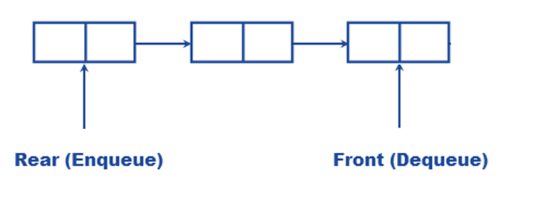

Gambar 2 Ilustrasi simple queue

2.Circular Queue

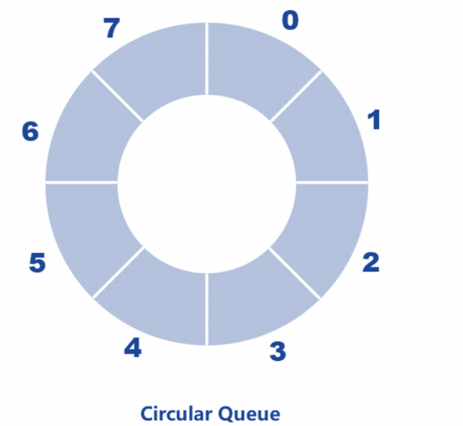

Gambar 3 ilustrasi circular queue

Pada circular queue, simpul terakhir terhubung ke simpul pertama. Queue jenis ini juga dikenal sebagai Ring Buffer karena semua ujungnya terhubung ke ujung yang lain. Penyisipan terjadi di akhir antrian dan penghapusan di depan antrian.

3. Priotiy Queue

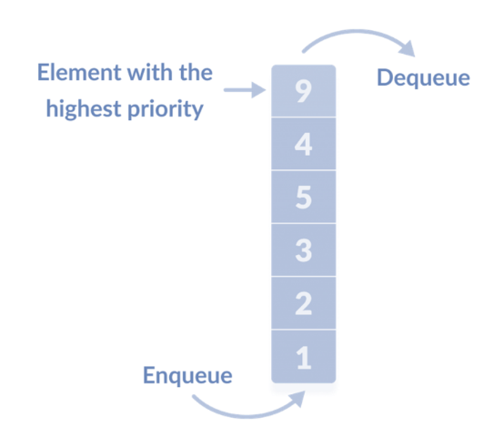

Gambar 4 Ilustrasi priority queue

Priority Queue adalah struktur data queue dimana simpul akan memiliki beberapa prioritas yang telah ditentukan. Simpul dengan prioritas terbesar akan menjadi yang pertama dihapus dari antrian. Sedangkan penyisipan item terjadi sesuai urutan kedatangannya.

4. Double-Ended Queue

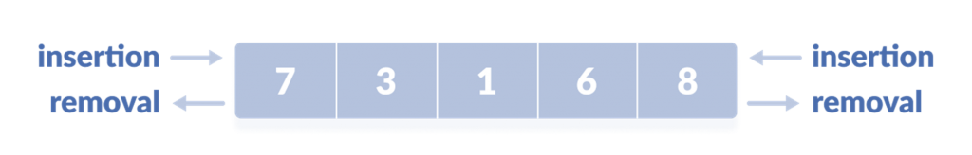

Gambar 5 ilustrasi double-ended queue

Dalam double-ended queue (dequeue), operasi penyisipan dan penghapusan dapat terjadi di ujung depan dan belakang dari queue.

Queue memiliki berbagai karakteristik sebagai berikut:

* Queue adalah struktur FIFO (First In First Out).
* Untuk menghapus elemen terakhir dari Queue, semua elemen yang dimasukkan sebelum elemen tersebut harus dihilangkan atau dihapus.
* Queue adalah daftar berurutan dari elemen-elemen dengan tipe data yang serupa.

Queue adalah struktur data abstrak (ADT) yang memungkinkan operasi berikut:

* Enqueue: Menambahkan elemen ke akhir antrian
* Dequeue: Menghapus elemen dari depan antrian
* IsEmpty: Memeriksa apakah antrian kosong
* IsFull: Memeriksa apakah antrian sudah penuh
* Peek: Mendapatkan nilai bagian depan antrian tanpa menghapusnya
* Initialize: Membuat antrian baru tanpa elemen data (kosong)

Namun, secara umum antrian memiliki 2 operasi utama, yaitu enqueue dan dequeue

Berikut ini adalah beberapa fungsi queue yang paling umum dalam struktur data:

* Queue banyak digunakan untuk menangani lalu lintas (traffic) situs web.
* Membantu untuk mempertahankan playlist yang ada pada aplikasi media player
* Queue digunakan dalam sistem operasi untuk menangani interupsi.
* Membantu dalam melayani permintaan pada satu sumber daya bersama, seperti printer, penjadwalan tugas CPU, dll.
* Digunakan dalam transfer data asinkronus misal pipeline, IO file, dan socket.

Kelebihan queue di antarnya:

* Data dalam jumlah besar dapat dikelola secara efisien.
* Operasi seperti penyisipan dan penghapusan dapat dilakukan dengan mudah karena mengikuti aturan masuk pertama keluar pertama.
* Queue berguna ketika layanan tertentu digunakan oleh banyak konsumen.
* Queue cepat untuk komunikasi antar-proses data.
* Queue dapat digunakan dalam implementasi struktur data lainnya.

Kelemahan struktur data queue adalah sebagai berikut:

* Operasi seperti penyisipan dan penghapusan elemen dari tengah cenderung banyak memakan waktu.
* Dalam queue konvensional, elemen baru hanya dapat dimasukkan ketika elemen yang ada dihapus dari antrian.
* Mencari elemen data pada struktur queue membutuhkan time complexity O(N).
* Ukuran maksimum antrian harus ditentukan sebelumnya.